Белорусский государственный технологический университет
Факультет информационных технологий
Кафедра программной инженерии

Лабораторная работа 7
По дисциплине «Операционные системы»
На тему «Компьютерное время»

Выполнила:
Студентка 3 курса 9 группы
Орловская Полина Валерьевна
Преподаватель: Савельева М.Г.

Минск, 2025

Введение
Цель работы: Получение практических навыков в работе с компьютерным временем в OC Windows и Linux.
Постановка задачи:
- Требуется разработать несколько консольных приложений для ОС Windows и Linux, демонстрирующих работу с системным временем, таймерами, процессами и межпроцессным взаимодействием. Приложения должны иллюстрировать использование системных вызовов и API для получения текущего времени, измерения процессорного времени, организации ожидающих таймеров и управления дочерними процессами.
- На платформе Windows необходимо реализовать получение и форматирование локального времени с использованием функций WinAPI, измерение времени работы циклов с применением высокоточных счетчиков, организацию ожидающего таймера через объекты ядра, запуск и контроль дочерних процессов и ожидание их завершения.
- На платформе Linux требуется реализовать аналогичные приложения с использованием POSIX API, получение и форматирование времени через функции time, gmtime, localtime, измерение процессорного времени с помощью clock() и реального времени через clock_gettime, организацию ожидающего таймера через nanosleep или clock_nanosleep, запуск дочерних процессов через fork() и exec(), ожидание их завершения с помощью waitpid.
Используемые инструменты:
- Oracle VirtualBox
- Командная оболочка cmd
- Process Explorer
- g++
- Visual Studio
- Документация по WinAPI и POSIX (Threads, процессы, таймеры)

Постановка задачи для Windows
Приложение Lab-07a:
Приложение выводит на консоль текущую локальную дату и время в формате «YYYY-MM-DDThh:mm:ss±hh» (прим. 2005-08-09T18:31:42+03). При этом количество добавочных часов от часового пояса требуется вычислить самостоятельно, т.е. нельзя использовать функций для получения часового пояса.
Для получения времени требуется использовать функции для работы с системным/локальным временем Windows. Не использовать типы данных и функции из библиотек C.
Создаем консольное приложение и записываем туда код, который представлен в листинге 1.1.
#include <windows.h>
#include <iostream>
#include <iomanip>
#include <sstream>

int main() {
setlocale(LC_ALL, "ru");

// Получаем системное время (UTC)
SYSTEMTIME utcTime;
GetSystemTime(&utcTime);

// Получаем локальное время
SYSTEMTIME localTime;
GetLocalTime(&localTime);

// Переводим SYSTEMTIME в FILETIME для вычисления смещения
FILETIME ftUtc, ftLocal;
SystemTimeToFileTime(&utcTime, &ftUtc);
SystemTimeToFileTime(&localTime, &ftLocal);

// Преобразуем FILETIME в 64-битное значение
ULARGE_INTEGER uUtc, uLocal;
uUtc.LowPart = ftUtc.dwLowDateTime;
uUtc.HighPart = ftUtc.dwHighDateTime;
uLocal.LowPart = ftLocal.dwLowDateTime;
uLocal.HighPart = ftLocal.dwHighDateTime;

// Разница в 100‑наносекундных интервалах
LONGLONG diff = (LONGLONG)(uLocal.QuadPart - uUtc.QuadPart);

// Переводим в часы (1 час = 3600 секунд = 3600 * 10^7 * 100нс)
int offsetHours = (int)(diff / (3600LL * 10000000LL));

// Формируем строку в формате ISO 8601
std::ostringstream oss;
oss << std::setfill('0')
<< std::setw(4) << localTime.wYear << "-"
<< std::setw(2) << localTime.wMonth << "-"
<< std::setw(2) << localTime.wDay << "T"
<< std::setw(2) << localTime.wHour << ":"
<< std::setw(2) << localTime.wMinute << ":"
<< std::setw(2) << localTime.wSecond
<< (offsetHours >= 0 ? "+" : "-")
<< std::setw(2) << std::abs(offsetHours);

std::cout << oss.str() << std::endl;

return 0;
}
Листинг 1.1 – Код приложения Lab-07a
После этого запускаем приложение. Результат запуска представлен на рисунке 1.1.
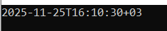
Рисунок 1.1 – Результат приложения Lab-07a
В приложении мы получили системное и локальное время, после чего посчитали их разницу и привели к нужному нам виду.
Приложение Lab-07b:
Приложение выполняет бесконечный цикл без задержек. В теле цикла ведётся подсчёт количества выполненных итераций.
Приложение выводит количество итераций через 5 и 10 секунд работы приложения.
Через 15 секунд приложение завершает свою работу и выводит итоговое значение счётчика итераций.
Создаем консольное приложение и записываем туда код, который представлен в листинге 1.2.
#include <windows.h>
#include <iostream>

int main() {
setlocale(LC_ALL, "ru");

LARGE_INTEGER freq, start, now;
QueryPerformanceFrequency(&freq); // частота таймера
QueryPerformanceCounter(&start); // стартовое время

unsigned long long counter = 0; // счётчик итераций
bool printed5 = false, printed10 = false;

while (true) {
counter++;

QueryPerformanceCounter(&now);
double elapsed = double(now.QuadPart - start.QuadPart) / freq.QuadPart;

if (!printed5 && elapsed >= 5.0) {
std::cout << "Итераций за 5 секунд: " << counter << std::endl;
printed5 = true;
}

if (!printed10 && elapsed >= 10.0) {
std::cout << "Итераций за 10 секунд: " << counter << std::endl;
printed10 = true;
}

if (elapsed >= 15.0) {
std::cout << "Итераций за 15 секунд (итог): " << counter << std::endl;
break;
}
}

return 0;
}
Листинг 1.2 – Код приложения Lab-07b
После чего запускаем приложение. Результат работы приложения представлен на рисунке 1.2.
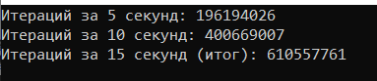
Рисунок 1.2 – Результат приложения Lab-07b
В приложении мы запускаем таймеры для частоты таймера и стартового времени. Каждые 5 секунд выводим на экран количество итераций. После 15 секунд мы выводим число итераций и завершаем работу.
Приложение Lab-07с:
Приложение реализует цикл подсчёта количества итераций. Каждые 3 секунды на экран выводится значение счётчика.
Через 15 секунд приложение завершает свою работу и выводит итоговое значение счётчика.
Для реализации данного задания допускается использование только ожидающих таймеров.
Результат работы не может принимать значения 1,2,3,4,5 (частая ошибка), значения счётчика должны измеряться десятками, а то и сотнями миллионов, как и в предыдущих заданиях.
Создаем консольное приложение и записываем туда код, который представлен в листинге 1.3.
#include <windows.h>
#include <iostream>

int main() {
setlocale(LC_ALL, "ru");

unsigned long long counter = 0; // счётчик итераций
unsigned long long totalCounter = 0; // накопленная сумма

LARGE_INTEGER freq, start, now;
QueryPerformanceFrequency(&freq);
QueryPerformanceCounter(&start);

// Создаём ожидающий таймер
HANDLE hTimer = CreateWaitableTimer(nullptr, TRUE, nullptr);
if (!hTimer) {
std::cerr << "Не удалось создать таймер\n";
return 1;
}

// Каждые 3 секунды будем ждать таймер
LARGE_INTEGER liDueTime;
liDueTime.QuadPart = -30000000LL; // 3 секунды в 100-нс интервалах

int elapsedPeriods = 0;

while (true) {
// Считаем итерации до следующего срабатывания таймера
while (true) {
counter++;
QueryPerformanceCounter(&now);
double elapsed = double(now.QuadPart - start.QuadPart) / freq.QuadPart;

if (elapsed >= (elapsedPeriods + 1) * 3.0) {
break;
}
}

elapsedPeriods++;

std::cout << "Прошло " << (elapsedPeriods * 3)
<< " секунд, значение счётчика: " << counter << std::endl;

totalCounter += counter;

if (elapsedPeriods * 3 >= 15) {
std::cout << "Итоговое значение счётчика (сумма всех периодов): "
<< totalCounter << std::endl;
break;
}

// Запускаем таймер на следующие 3 секунды
SetWaitableTimer(hTimer, &liDueTime, 0, nullptr, nullptr, FALSE);
WaitForSingleObject(hTimer, INFINITE);
}

CloseHandle(hTimer);
return 0;
}
Листинг 1.3 – Код приложения Lab-07c
После чего запускаем приложение. Результат работы приложения представлен на рисунке 1.3.
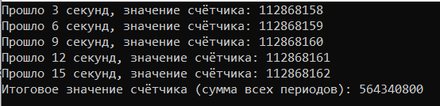
Рисунок 1.3 – Результат приложения Lab-07c
В результате наше приложение с помощью таких же таймеров, что и в прошлом задании подсчитывает и выводит количество итераций каждые 3 секунды. А после чего складывает все значения и выводит итоговое количество итераций.
Приложение Lab-07x:
Приложение вычисляет и выводит на консоль пронумерованный ряд простых чисел.
При своём завершении должен выводить количество отработанного времени.
Создаем консольное приложение и записываем туда код, который представлен в листинге 1.4.
#include <windows.h>
#include <iostream>

bool isPrime(unsigned long long n) {
if (n < 2) return false;
if (n == 2) return true;
if (n % 2 == 0) return false;
for (unsigned long long i = 3; i * i <= n; i += 2) {
if (n % i == 0) return false;
}
return true;
}

int main(int argc, char* argv[]) {
setlocale(LC_ALL, "ru");

int runSeconds = 30; // по умолчанию 30 секунд
if (argc == 2) {
runSeconds = atoi(argv[1]);
}

LARGE_INTEGER freq, start, now;
QueryPerformanceFrequency(&freq);
QueryPerformanceCounter(&start);

unsigned long long num = 2;
unsigned long long index = 1;

while (true) {
if (isPrime(num)) {
std::cout << index << ": " << num << std::endl;
index++;
}
num++;

QueryPerformanceCounter(&now);
double elapsed = double(now.QuadPart - start.QuadPart) / freq.QuadPart;
if (elapsed >= runSeconds) {
break;
}
}

std::cout << "Программа работала " << runSeconds << " секунд." << std::endl;
return 0;
}
Листинг 1.4 – Код приложения Lab-07x
После чего запускаем приложение. Результат работы приложения представлен на рисунке 1.4.
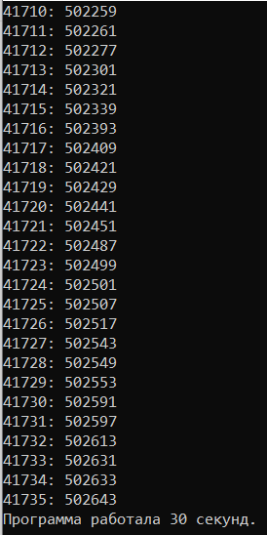
Рисунок 1.4 – Результат приложения Lab-07x
В приложении у нас есть простая функция для проверки числа на простоту. Мы используем счетчик для нумерации наших простых чисел. И выводим числа определенное количество времени, которое было передано через параметры. Если параметров не было, то берется значение по умолчанию – 30 секунд. Как и в прошлых заданиях используем таймеры для подсчета времени работы приложения.
Приложение Lab-07d:
Приложение запускает два дочерних процесса на основе Lab-07x.
Первый дочерний процесс должен выполняться 1 минуту и корректно завершаться.
Второй дочерний процесс должен выполняться 2 минуты и также корректно завершаться.
Родительский процесс ожидает завершения дочерних процессов.
Создаем консольное приложение и записываем туда код, который представлен в листинге 1.5.
#include <windows.h>
#include <iostream>

int main() {
setlocale(LC_ALL, "ru");

STARTUPINFOW si = { sizeof(si) };
PROCESS_INFORMATION pi1 = {}, pi2 = {};

wchar_t cmd1[] = L"Lab-07x.exe 60";
wchar_t cmd2[] = L"Lab-07x.exe 120";

if (!CreateProcessW(nullptr, cmd1, nullptr, nullptr, FALSE,

CREATE_NEW_CONSOLE, nullptr, nullptr, &si, &pi1)) {
std::cerr << "Ошибка запуска процесса 1. Код ошибки: " << GetLastError() << "\n";
return 1;
}

if (!CreateProcessW(nullptr, cmd2, nullptr, nullptr, FALSE,
CREATE_NEW_CONSOLE, nullptr, nullptr, &si, &pi2)) {
std::cerr << "Ошибка запуска процесса 2. Код ошибки: " << GetLastError() << "\n";
return 1;
}

std::cout << "Родительский процесс ожидает завершения дочерних...\n";

WaitForSingleObject(pi1.hProcess, INFINITE);
WaitForSingleObject(pi2.hProcess, INFINITE);

std::cout << "Оба дочерних процесса завершили работу.\n";

CloseHandle(pi1.hProcess);
CloseHandle(pi1.hThread);
CloseHandle(pi2.hProcess);
CloseHandle(pi2.hThread);

return 0;
}
Листинг 1.5 – Код приложения Lab-07d
После этого запускаем приложение. На рисунке 1.5 видно, что работают оба дочерних процесса, а родительский их дожидается.
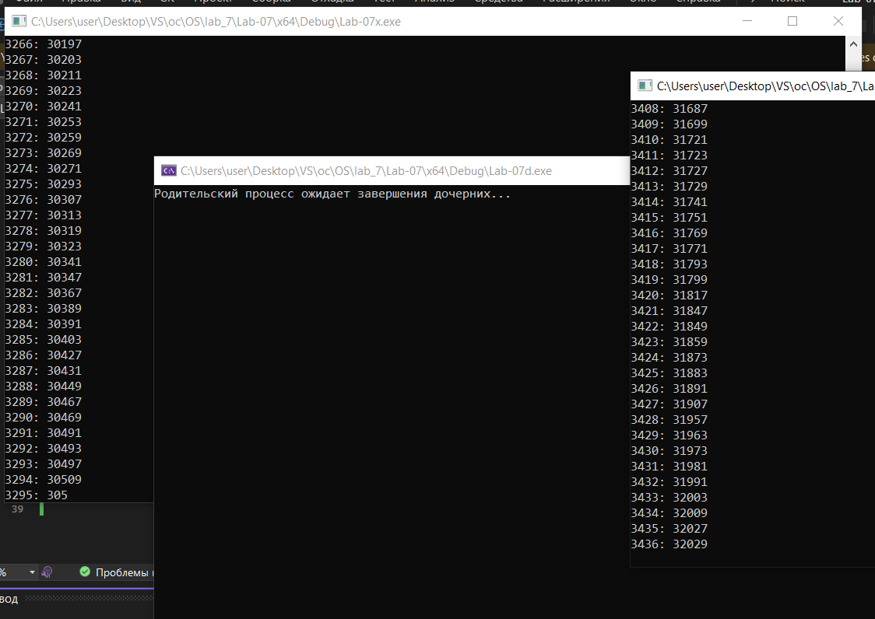
Рисунок 1.5 – Работа двух дочерних и родительского процессов
На рисунке 1.6 видно, что первый дочерний процесс уже завершился, но родительский процесс все еще дожидается второго дочернего процесса.
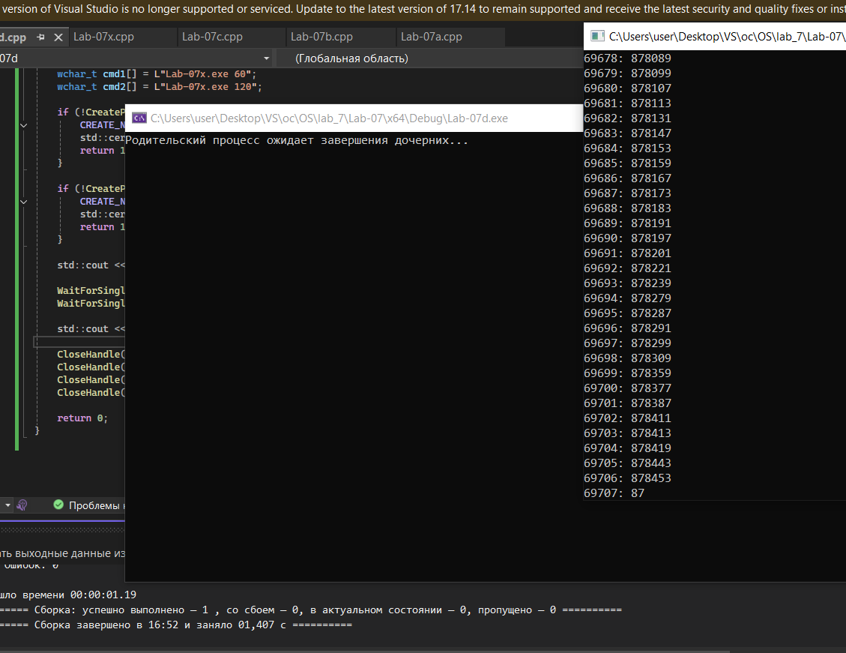
Рисунок 1.6 – Работа второго дочернего и родительского процессов
После того как второй дочерний процесс тоже завершился, родительский процесс завершает свою работу. Это представлено на рисунке 1.7.
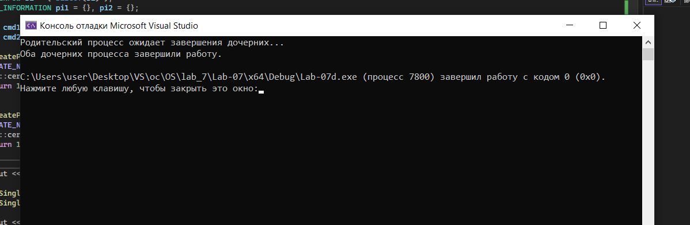
Рисунок 1.7 – Завершение работы приложения
Таким образом, в нашем приложении родительский процесс запускаем два дочерних процесса на основе приложения Lab-07x. Он передает через параметры время для каждого дочернего процесса, которое они должны выполняться. После чего дожидается их выполнения и завершения и сам также завершает работу.

2 Постановка задачи для Linux
Приложение Lab-07a:
Является полным аналогом приложения из Windows, но использовать функции определенные в POSIX.
Пишем и компилируем код, который представлен в листинге 2.1.
#include <iostream>
#include <iomanip>
#include <ctime>
#include <sstream>

int main() {
// Получаем текущее время в секундах с эпохи (UTC)
std::time_t now = std::time(nullptr);

// Преобразуем в UTC и локальное время
std::tm utc_tm = *std::gmtime(&now);
std::tm local_tm = *std::localtime(&now);

// Вычисляем смещение: разница между локальным и UTC в секундах
int offsetSeconds = (local_tm.tm_hour - utc_tm.tm_hour) * 3600
+ (local_tm.tm_min - utc_tm.tm_min) * 60;

// Корректируем переход через сутки
if (local_tm.tm_yday > utc_tm.tm_yday) {
offsetSeconds += 24 * 3600;
} else if (local_tm.tm_yday < utc_tm.tm_yday) {
offsetSeconds -= 24 * 3600;
}

int offsetHours = offsetSeconds / 3600;

// Формируем строку в формате ISO 8601
std::ostringstream oss;
oss << std::setfill('0')
<< std::setw(4) << local_tm.tm_year + 1900 << "-"
<< std::setw(2) << local_tm.tm_mon + 1 << "-"
<< std::setw(2) << local_tm.tm_mday << "T"
<< std::setw(2) << local_tm.tm_hour << ":"
<< std::setw(2) << local_tm.tm_min << ":"
<< std::setw(2) << local_tm.tm_sec
<< (offsetHours >= 0 ? "+" : "-")
<< std::setw(2) << std::abs(offsetHours);

std::cout << oss.str() << std::endl;

return 0;
}
Листинг 2.1 – Код приложения Lab-07a
После этого запускаем приложение. Результат работы приложения представлен на рисунке 2.1.
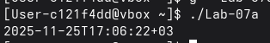
Рисунок 2.1 – Результат приложения Lab-07a
Приложение на Linux выполняет полностью такой же функционал, что и на Windows. Разница лишь в том, что в Windows всё завязано на структуры и функции WinAPI, а в Linux — на POSIX‑функции.
Приложение Lab-07b:
Является полным аналогом приложения из Windows, за одним исключением: время работы цикла в 15 секунд замеряется по чистому времени работы процесса. В конце работы приложение выводит сколько прошло реального времени.
Пишем и компилируем код, который представлен в листинге 2.2.
#include <iostream>
#include <ctime>
#include <unistd.h>

int main() {
setlocale(LC_ALL, "ru");

unsigned long long counter = 0;

// Засекаем процессорное время (CPU time)
clock_t startCPU = clock();

// Засекаем реальное время (wall clock)
timespec startReal;
clock_gettime(CLOCK_REALTIME, &startReal);

bool printed5 = false, printed10 = false;

while (true) {
counter++;

clock_t nowCPU = clock();
double elapsedCPU = double(nowCPU - startCPU) / CLOCKS_PER_SEC;

if (!printed5 && elapsedCPU >= 5.0) {
std::cout << "Итераций за 5 секунд CPU: " << counter << std::endl;
printed5 = true;
}

if (!printed10 && elapsedCPU >= 10.0) {
std::cout << "Итераций за 10 секунд CPU: " << counter << std::endl;
printed10 = true;
}

if (elapsedCPU >= 15.0) {
std::cout << "Итераций за 15 секунд CPU (итог): " << counter << std::endl;
break;
}
}

// Засекаем реальное время
timespec endReal;
clock_gettime(CLOCK_REALTIME, &endReal);

double elapsedReal = (endReal.tv_sec - startReal.tv_sec)
+ (endReal.tv_nsec - startReal.tv_nsec) / 1e9;

std::cout << "Реальное время работы программы: "
<< elapsedReal << " секунд" << std::endl;

return 0;
}
Листинг 2.2 – Код приложения Lab-07b
После чего запускаем приложение. Результат работы приложения представлен на рисунке 2.2.
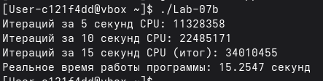
Рисунок 2.2 – Результат приложения Lab-07b
Данное приложение отличается от своего аналога в Windows тем, что тут итерации измеряются для CPU-времени, а не реального. Но в конце приложения выводим уже реальное время, сколько выполнялось приложение.
Приложение Lab-07с:
Является полным аналогом приложения из Windows.
Пишем и компилируем код, который представлен в листинге 2.3.
#include <iostream>
#include <ctime>
#include <unistd.h>

int main() {
setlocale(LC_ALL, "ru");

unsigned long long counter = 0;

// Засекаем стартовое время
timespec start;
clock_gettime(CLOCK_MONOTONIC, &start);

int elapsedPeriods = 0;

while (true) {
// Считаем итерации до следующего пробуждения
while (true) {
counter++;
timespec now;
clock_gettime(CLOCK_MONOTONIC, &now);

double elapsed = (now.tv_sec - start.tv_sec) +
(now.tv_nsec - start.tv_nsec) / 1e9;

if (elapsed >= (elapsedPeriods + 1) * 3.0) {
break;
}
}

elapsedPeriods++;

std::cout << "Прошло " << (elapsedPeriods * 3)

<< " секунд, значение счётчика: " << counter << std::endl;

if (elapsedPeriods * 3 >= 15) {
std::cout << "Итоговое значение счётчика: " << counter << std::endl;
break;
}

// Ожидаем следующие 3 секунды (ожидающий таймер)
timespec ts;
ts.tv_sec = 3;
ts.tv_nsec = 0;
nanosleep(&ts, nullptr);
}

return 0;
}
Листинг 2.3 – Код приложения Lab-07c
После чего запускаем приложение. Результат работы приложения представлен на рисунке 2.3.
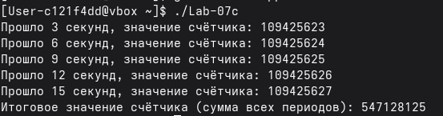
Рисунок 2.3 – Результат приложения Lab-07c
В отличии от Windows в Linux вместо ожидающего таймера использовалась просто функция сна, которая приостанавливает выполнение текущего процесса/потока на заданное время. Также тут используются часы, которые не зависят от системных изменений времени. Также тут вместо объектов ядер используются POSIX-функции.
Приложение Lab-07d:
Является полным аналогом приложения из Windows.
Пишем и компилируем код, который представлен в листинге 2.4 для приложения Lab-07x.
#include <iostream>
#include <ctime>
#include <cstdlib>

bool isPrime(unsigned long long n) {
if (n < 2) return false;
if (n == 2) return true;
if (n % 2 == 0) return false;
for (unsigned long long i = 3; i * i <= n; i += 2) {
if (n % i == 0) return false;
}
return true;
}

int main(int argc, char* argv[]) {

setlocale(LC_ALL, "ru");

int runSeconds = 30; // по умолчанию 30 секунд
if (argc == 2) {
runSeconds = atoi(argv[1]);
}

timespec start, now;
clock_gettime(CLOCK_MONOTONIC, &start);

unsigned long long num = 2;
unsigned long long index = 1;

while (true) {
if (isPrime(num)) {
std::cout << index << ": " << num << std::endl;
index++;
}
num++;

clock_gettime(CLOCK_MONOTONIC, &now);
double elapsed = (now.tv_sec - start.tv_sec) +
(now.tv_nsec - start.tv_nsec) / 1e9;
if (elapsed >= runSeconds) {
break;
}
}

std::cout << "Программа работала " << runSeconds << " секунд." << std::endl;
return 0;
}
Листинг 2.4 – Код приложения Lab-07x
После чего пишем и компилируем код для приложения Lab-07d, в котором запускаются процессы на основе приложения Lab-07x. Данный код представлен в листинге 2.5.
#include <iostream>
#include <unistd.h>
#include <sys/wait.h>
#include <cstdlib>

int main() {
setlocale(LC_ALL, "ru");

pid_t pid1 = fork();
if (pid1 == 0) {
// Дочерний процесс 1: запускаем Lab-07x на 60 секунд
execl("./Lab-07x", "Lab-07x", "60", (char*)nullptr);
perror("Ошибка запуска дочернего процесса 1");
exit(1);
}

pid_t pid2 = fork();
if (pid2 == 0) {
// Дочерний процесс 2: запускаем Lab-07x на 120 секунд
execl("./Lab-07x", "Lab-07x", "120", (char*)nullptr);
perror("Ошибка запуска дочернего процесса 2");
exit(1);
}

std::cout << "Родительский процесс ожидает завершения дочерних..." << std::endl;

int status;
waitpid(pid1, &status, 0); // ждём первого
waitpid(pid2, &status, 0); // ждём второго

std::cout << "Оба дочерних процесса завершили работу." << std::endl;

return 0;
}
Листинг 2.5 – Код приложения Lab-07d
После чего запускаем приложение. Результат приложения представлен на рисунке 2.5.
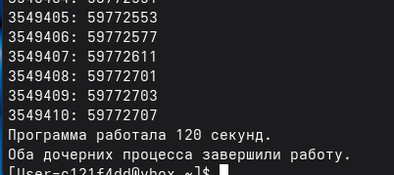
Рисунок 2.5 – Результат приложения Lab-07d
В отличии от Windows в Linux мы не можем запустить дочерние процессы отдельно. Поэтому они записывают простые числа в один терминал параллельно и одновременно. Родительский процесс все также дожидается завершения всех дочерних, после чего завершает свою работу.

Заключение
В ходе выполнения лабораторной работы №7 было получено расширенное представление о механизмах работы с системным временем, таймерами, процессами и межпроцессным взаимодействием, а также о различиях в реализации этих механизмов в операционных системах Windows и Linux.
На платформе Windows были реализованы приложения Lab-07a, Lab-07b, Lab-07c и Lab-07d, демонстрирующие различные подходы: от получения и форматирования локального времени средствами WinAPI до измерения времени работы циклов через высокоточные счётчики (QueryPerformanceCounter), организации ожидающих таймеров с использованием объектов ядра (CreateWaitableTimer) и управления запуском дочерних процессов через CreateProcessW с последующим ожиданием их завершения. Особое внимание было уделено точности измерений и управлению параллельным выполнением процессов.
На платформе Linux были разработаны аналогичные приложения, в которых функциональность реализована с использованием POSIX-примитивов: time, gmtime, localtime, clock_gettime, nanosleep, fork() и exec(). В частности, высокоточные счётчики Windows были заменены на POSIX-функции для измерения как реального времени, так и CPU-времени, а ожидающий таймер — на системный вызов сна. Запуск дочерних процессов осуществлялся через связку fork/exec, а ожидание их завершения — через waitpid. Это позволило отработать навыки переноса решений между платформами с учётом различий в системных API.
Таким образом, при одинаковой логике работы различия между платформами проявляются в деталях реализации: Windows предоставляет более высокоуровневые и интегрированные средства (например, объекты ядра для таймеров и процессов), тогда как Linux требует явного управления через POSIX-интерфейсы. Кроме того, в Windows дочерние процессы можно легко наблюдать в отдельных консольных окнах, а в Linux по умолчанию весь вывод идёт в один терминал, что также отражает различия в подходах к организации взаимодействия процессов.

